**Задание.** Посмотри, это осень. Осень состоит из трех месяцев: сентябрь, октябрь и ноябрь (педагог показывает на надписи).

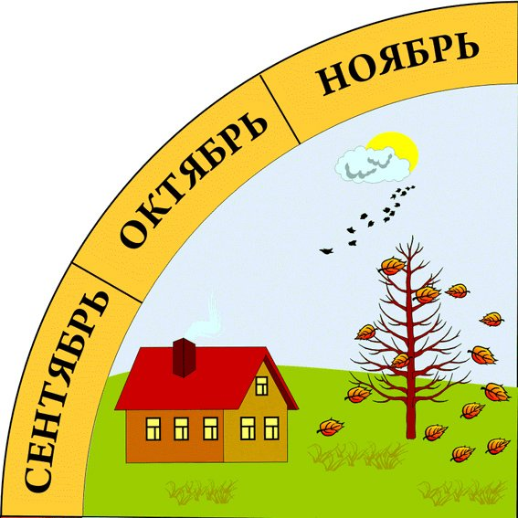

**ОСЕНЬ**

**Задание.**

* Посмотри, первый месяц осени- это сентябрь. В сентябре листья на деревьях желтеют, в лесу растут грибы (педагог показывает).
* Второй месяц осени -это октябрь. В октябре листья желтеют и падают с деревьев. (педагог показывает).
* Третий месяц осени - это ноябрь. В ноябре становится холодно. Деревья стоят без листьев, дует сильный ветер (педагог показывает).

**ОСЕНЬ**

|  |  |  |
| --- | --- | --- |
| **1** | **2** | **3** |
| http://2.bp.blogspot.com/-VUVTtv8TPpE/VS34MQHsxEI/AAAAAAAACPk/trQ2LAzBVUU/s1600/%D0%BF%D1%80%D0%B0%D0%B7%D0%B4%D0%BD%D0%B8%D0%BA%D0%B8%2B%D0%B8%2B%D0%B2%D1%80%D0%B5%D0%BC%D0%B5%D0%BD%D0%B0%2B%D0%B3%D0%BE%D0%B4%D0%B0.jpg | http://2.bp.blogspot.com/-VUVTtv8TPpE/VS34MQHsxEI/AAAAAAAACPk/trQ2LAzBVUU/s1600/%D0%BF%D1%80%D0%B0%D0%B7%D0%B4%D0%BD%D0%B8%D0%BA%D0%B8%2B%D0%B8%2B%D0%B2%D1%80%D0%B5%D0%BC%D0%B5%D0%BD%D0%B0%2B%D0%B3%D0%BE%D0%B4%D0%B0.jpg | http://2.bp.blogspot.com/-VUVTtv8TPpE/VS34MQHsxEI/AAAAAAAACPk/trQ2LAzBVUU/s1600/%D0%BF%D1%80%D0%B0%D0%B7%D0%B4%D0%BD%D0%B8%D0%BA%D0%B8%2B%D0%B8%2B%D0%B2%D1%80%D0%B5%D0%BC%D0%B5%D0%BD%D0%B0%2B%D0%B3%D0%BE%D0%B4%D0%B0.jpg |
| **СЕНТЯБРЬ** | **ОКТЯБРЬ** | **НОЯБРЬ** |

**Задание.**

Поставь по порядку цифры. Какой месяц первый, какой второй, какой третий?

**Вариант 1.**

|  |  |  |
| --- | --- | --- |
| **СЕНТЯБРЬ** | **ОКТЯБРЬ** | **НОЯБРЬ** |
| http://2.bp.blogspot.com/-VUVTtv8TPpE/VS34MQHsxEI/AAAAAAAACPk/trQ2LAzBVUU/s1600/%D0%BF%D1%80%D0%B0%D0%B7%D0%B4%D0%BD%D0%B8%D0%BA%D0%B8%2B%D0%B8%2B%D0%B2%D1%80%D0%B5%D0%BC%D0%B5%D0%BD%D0%B0%2B%D0%B3%D0%BE%D0%B4%D0%B0.jpg | http://2.bp.blogspot.com/-VUVTtv8TPpE/VS34MQHsxEI/AAAAAAAACPk/trQ2LAzBVUU/s1600/%D0%BF%D1%80%D0%B0%D0%B7%D0%B4%D0%BD%D0%B8%D0%BA%D0%B8%2B%D0%B8%2B%D0%B2%D1%80%D0%B5%D0%BC%D0%B5%D0%BD%D0%B0%2B%D0%B3%D0%BE%D0%B4%D0%B0.jpg | http://2.bp.blogspot.com/-VUVTtv8TPpE/VS34MQHsxEI/AAAAAAAACPk/trQ2LAzBVUU/s1600/%D0%BF%D1%80%D0%B0%D0%B7%D0%B4%D0%BD%D0%B8%D0%BA%D0%B8%2B%D0%B8%2B%D0%B2%D1%80%D0%B5%D0%BC%D0%B5%D0%BD%D0%B0%2B%D0%B3%D0%BE%D0%B4%D0%B0.jpg |
|  |  |  |

**Вариант 2.**

|  |  |  |
| --- | --- | --- |
| **НОЯБРЬ** | **ОКТЯБРЬ** | **СЕНТЯБРЬ** |
| http://2.bp.blogspot.com/-VUVTtv8TPpE/VS34MQHsxEI/AAAAAAAACPk/trQ2LAzBVUU/s1600/%D0%BF%D1%80%D0%B0%D0%B7%D0%B4%D0%BD%D0%B8%D0%BA%D0%B8%2B%D0%B8%2B%D0%B2%D1%80%D0%B5%D0%BC%D0%B5%D0%BD%D0%B0%2B%D0%B3%D0%BE%D0%B4%D0%B0.jpg | http://2.bp.blogspot.com/-VUVTtv8TPpE/VS34MQHsxEI/AAAAAAAACPk/trQ2LAzBVUU/s1600/%D0%BF%D1%80%D0%B0%D0%B7%D0%B4%D0%BD%D0%B8%D0%BA%D0%B8%2B%D0%B8%2B%D0%B2%D1%80%D0%B5%D0%BC%D0%B5%D0%BD%D0%B0%2B%D0%B3%D0%BE%D0%B4%D0%B0.jpg | http://2.bp.blogspot.com/-VUVTtv8TPpE/VS34MQHsxEI/AAAAAAAACPk/trQ2LAzBVUU/s1600/%D0%BF%D1%80%D0%B0%D0%B7%D0%B4%D0%BD%D0%B8%D0%BA%D0%B8%2B%D0%B8%2B%D0%B2%D1%80%D0%B5%D0%BC%D0%B5%D0%BD%D0%B0%2B%D0%B3%D0%BE%D0%B4%D0%B0.jpg |
|  |  |  |

**Задание.**

Покажи стрелочкой, какой месяц после сентября, но перед ноябрем?

|  |  |  |
| --- | --- | --- |
| **СЕНТЯБРЬ** | **?** | **НОЯБРЬ** |

**ОКТЯБРЬ**

**СЕНТЯБРЬ**

**НОЯБРЬ**

**Задание.**

Покажи стрелочкой, какой месяц перед октябрем?

|  |  |  |
| --- | --- | --- |
| **?** | **ОКТЯБРЬ** | **НОЯБРЬ** |

**ОКТЯБРЬ**

**НОЯБРЬ**

**СЕНТЯБРЬ**

**Задание.**

Покажи стрелочкой, какой месяц после октября?

|  |  |  |
| --- | --- | --- |
| **СЕНТЯБРЬ** | **ОКТЯБРЬ** | **?** |

**НОЯБРЬ**

**СЕНТЯБРЬ**

**ОКТЯБРЬ**